МИНИСТЕРСТВО НАУКИ И ВЫСШЕГО ОБРАЗОВАНИЯ
РОССИЙСКОЙ ФЕДЕРАЦИИ
федеральное государственное бюджетное образовательное учреждение высшего образования «Казанский национальный исследовательский
технический университет им. А.Н. Туполева-КАИ»
(КНИТУ-КАИ)

Институт компьютерных технологий и защиты информации

Кафедра прикладной математики и Информатики имени Ю.В.Кожевникова

Лабораторная работа № 2

по дисциплине «Компьютерное моделирование процессов и систем»

Статичные аналитические модели описываемые уравнениями

Выполнил
студент группы _____
______________________(фио)
_________________(подпись)

________________

Принял
доцент каф ПМИ Кремлева Э.Ш.
________________________________________(оценка)
_________________(дата, подпись)
__________

Казань
2026

1 Тема работы
Решение нелинейного уравнения для определения максимально допустимого содержания меди в питьевой воде средствами Mathcad.

2 Цель работы
Освоить преобразование статической аналитической модели к уравнению вида f(x) = 0, выполнить символьное преобразование, построить график, выбрать интервал локализации корня, найти корень функцией root при двух значениях точности TOL и объяснить полученный физический результат.

3 Постановка задачи
Номер в списке группы - 13. По таблице распределения вариантов для лабораторной работы 2 этому номеру соответствует задание 3. В задании рассматривается зависимость содержания меди в волосах населения от содержания меди в питьевой воде и растопленном снеге.
Обозначения исходной модели: Cu_v - содержание меди в волосах, мкг/г; Cu_vod - содержание меди в питьевой воде, мг/л; Cu_s/l - содержание меди в растопленном снеге, мг/л. Измеренное содержание меди в снеге равно 0,154 мг/л. По условию санитарный предел содержания меди в волосах равен 25 мкг/г. Требуется найти такое содержание меди в питьевой воде, при котором модель дает предельное значение 25 мкг/г.

Рисунок 1 - Исходная аналитическая модель задания 3
Таблица 1 - Происхождение величин и коэффициентов модели
Величина | Значение | Пояснение
-99,808653 | свободный коэффициент | Коэффициент исходной экспериментальной модели
-72106,427618 | при Cu_vod | Коэффициент линейного слагаемого содержания меди в воде
-261,604422 | при Cu_s/l | Коэффициент линейного слагаемого содержания меди в снеге
6,497413·10¹³ | при Cu_vod⁵ | Коэффициент слагаемого пятой степени содержания меди в воде
49416,888897 | при (Cu_s/l)⁵ | Коэффициент слагаемого пятой степени содержания меди в снеге
5434,970295 | при √Cu_vod | Коэффициент корневого слагаемого содержания меди в воде
106,466334 | при √Cu_s/l | Коэффициент корневого слагаемого содержания меди в снеге
0,154 мг/л | Cu_s/l | Результат измерения содержания меди в снеге из условия
25 мкг/г | Cu_v | Предельно допустимое содержание меди в волосах из условия

4 Математическая модель

4.1 Выбор неизвестной
Искомой величиной является содержание меди в питьевой воде. Поэтому вводится обозначение x = Cu_vod. Значение Cu_s/l = 0,154 считается постоянным. Для нахождения предельно допустимой концентрации левая часть исходной модели приравнивается к санитарному пределу Cu_v = 25.
После переноса числа 25 в левую часть уравнение записывается как f(x) = Cu_v(x, 0,154) - 25 = 0. Такое представление необходимо для применения функции root, которая ищет нуль переданной ей функции.

4.2 Подстановка постоянного параметра
После замены Cu_vod на x и Cu_s/l на 0,154 получаем:
f(x) = -99,808653 - 72106,427618x - 261,604422·0,154 + 6,497413·10¹³·x⁵ + 49416,888897·0,154⁵ + 5434,970295·√x + 106,466334·√0,154 - 25.
Таблица 2 - Расчет постоянной части функции
Слагаемое | Численное значение | Пояснение
-99,808653 | -99,808653000 | Свободный коэффициент исходной модели
-261,604422·0,154 | -40,287080988 | Линейное влияние меди в снеге
49416,888897·0,154⁵ | +4,280347263 | Слагаемое пятой степени содержания меди в снеге
106,466334·√0,154 | +41,780406441 | Корневое влияние меди в снеге
-25 | -25,000000000 | Перенос санитарного предела в левую часть
Сумма | -119,034980284 | Постоянная часть сокращенной функции f(x)
Полученная функция определена при x ≥ 0, поскольку содержит √x. Ее коэффициенты 6,497413·10¹³, -72106,427618 и 5434,970295 взяты непосредственно из слагаемых исходной модели, содержащих Cu_vod. Число -119,034980284 является рассчитанной постоянной частью, а не отдельным коэффициентом из задания.

5 Решение задачи

5.1 Ввод функции и предварительный расчет
Оператор := в Mathcad означает присваивание определения. Запись f(x) := ... создает функцию, которую затем можно вычислять для разных значений x. Степень x⁵ вводится как пятая степень переменной, а √x - как настоящий оператор квадратного корня.
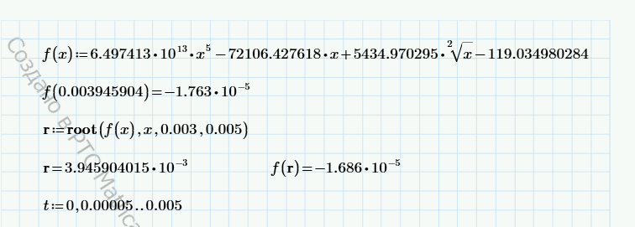
Рисунок 2 - Определение функции, предварительный корень и диапазон графика в Mathcad
Вторая строка на рисунке 2 проверяет округленное значение x = 0,003945904. Получено f(0,003945904) = -1,763·10⁻⁵. Результат мал, но не равен нулю, потому что в проверку введено только девять знаков после запятой, тогда как точный численный корень содержит дополнительные цифры.
Команда r := root(f(x), x, 0,003, 0,005) означает: найти значение переменной x, при котором f(x) = 0, и искать его между 0,003 и 0,005. Mathcad получил предварительное значение r = 3,945904015·10⁻³ мг/л. Подстановка дала f(r) = -1,686·10⁻⁵, то есть малую невязку.

5.2 Обоснование интервала поиска
Границы 0,003 и 0,005 выбраны не произвольно. Функция непрерывна на этом интервале, а ее значения на концах имеют разные знаки.
Таблица 3 - Проверка знаков функции на границах интервала
Значение x, мг/л | Значение f(x) | Знак
0,003 | -21,879966554 | отрицательный
0,005 | +107,787472990 | положительный
Так как f(0,003) < 0, а f(0,005) > 0, между этими точками находится по крайней мере один корень. График показывает единственное пересечение оси f(x) = 0 на рассматриваемом участке, поэтому данный интервал подходит для функции root.
Диапазон t := 0, 0,00005 .. 0,005 используется только для построения графика. Первое число задает начало диапазона, второе - следующее значение, а разность 0,00005 определяет шаг. Последнее число 0,005 является концом диапазона. Таким образом, Mathcad вычисляет функцию в 101 точке от 0 до 0,005.
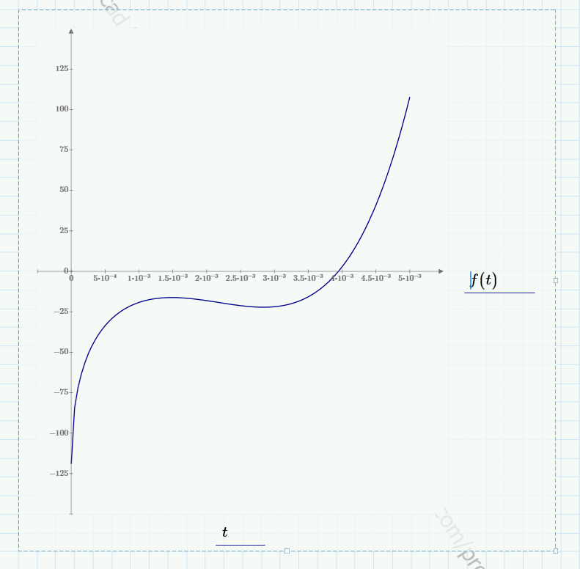
Рисунок 3 - График функции f(t) на диапазоне от 0 до 0,005
По графику видно, что функция сначала имеет отрицательные значения, затем возрастает и пересекает горизонтальную ось около отметки 4·10⁻³. Это согласуется с вычисленным значением около 0,0039459 мг/л.

5.3 Изменение точности вычисления
Системная переменная TOL задает допустимую вычислительную погрешность. Для выполнения требования задания решение повторено при TOL = 10⁻⁴ и TOL = 10⁻⁸. В обоих случаях используется одна и та же функция и один интервал [0,003; 0,005]; меняется только требуемая точность.
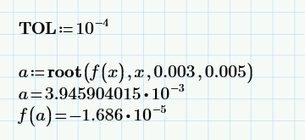
Рисунок 4 - Результат при TOL = 10⁻⁴
При TOL = 10⁻⁴ Mathcad получил a = 3,945904015·10⁻³ мг/л. Невязка равна f(a) = -1,686·10⁻⁵. Невязкой называется значение функции после подстановки найденного приближения; для точного корня она должна быть равна нулю.
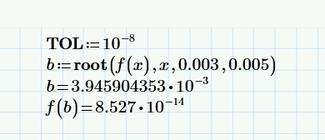
Рисунок 5 - Результат при TOL = 10⁻⁸
При более строгой точности TOL = 10⁻⁸ получено b = 3,945904353·10⁻³ мг/л и f(b) = 8,527·10⁻¹⁴. Знак невязки показывает, с какой стороны от нуля находится вычисленное значение, а качество решения оценивают по абсолютной величине |f(b)|.
Невязки f(a) и f(b) вычислены Mathcad для внутренних неокругленных значений корней. В тексте и таблице корни приведены с ограниченным числом знаков, поэтому повторная подстановка напечатанного значения b = 0,003945904353 может дать отличающееся значение невязки.
Таблица 4 - Сравнение результатов при разных значениях TOL
Параметр | TOL = 10⁻⁴ | TOL = 10⁻⁸
Обозначение корня | a | b
Корень, мг/л | 0,003945904015 | 0,003945904353
Невязка | -1,686·10⁻⁵ | +8,527·10⁻¹⁴
Абсолютная невязка | 1,686·10⁻⁵ | 8,527·10⁻¹⁴
Два найденных значения отличаются приблизительно на 3,38·10⁻¹⁰ мг/л, поэтому их первые значащие цифры совпадают. Однако абсолютная невязка при TOL = 10⁻⁸ примерно в 1,98·10⁸ раза меньше. Для итогового ответа используется более точное значение b = 0,003945904353 мг/л.

5.4 Символьное преобразование
Исходное уравнение содержит одновременно x⁵ и √x. Чтобы убрать квадратный корень, выполняется замена y = √x. Поскольку концентрация не может быть отрицательной, рассматривается y ≥ 0. Из замены следуют x = y² и x⁵ = (y²)⁵ = y¹⁰.
Рисунок 6 - Полиномиальное уравнение после замены y = √x
После подстановки получается полиномиальная функция g(y) десятой степени. Коэффициенты g(y) полностью совпадают с коэффициентами f(x): слагаемое x⁵ превращается в y¹⁰, линейное слагаемое x - в y², а √x - в y. Постоянная -119,034980284 не изменяется.
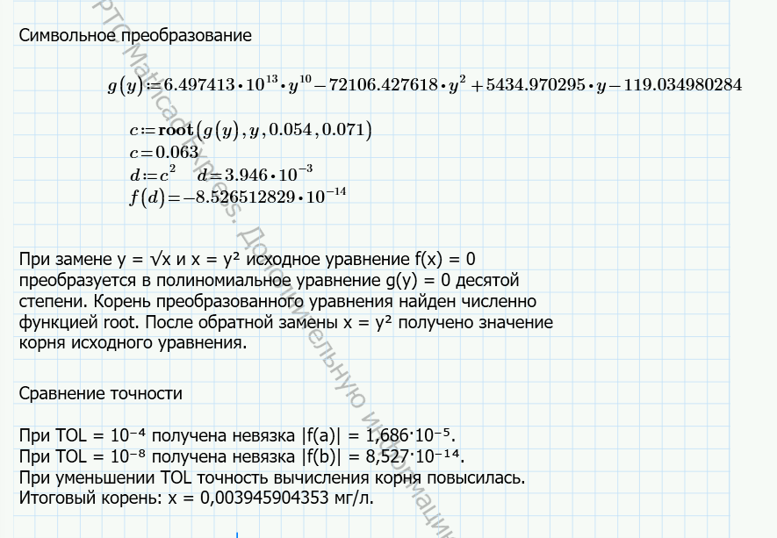
Рисунок 7 - Преобразование и проверка обратной замены в Mathcad
Для функции g(y) выбран интервал [0,054; 0,071]. Он получен из исходного интервала для x: √0,003 = 0,054772..., √0,005 = 0,070711.... Округленные наружу границы 0,054 и 0,071 гарантированно содержат соответствующий корень y.
Команда c := root(g(y), y, 0,054, 0,071) находит корень преобразованного уравнения. Затем выполняется обратная замена d := c². Отображается d = 3,946·10⁻³, а проверка дает f(d) = -8,526512829·10⁻¹⁴. Практически нулевая невязка подтверждает, что решение через g(y) совпадает с решением исходного уравнения.
Замена y = √x используется как аналитическое преобразование исходного выражения: она устраняет радикал и сводит уравнение к полиному десятой степени. Корень полученного полинома в работе найден численно функцией root, после чего выполнена обратная замена x = y².

5.5 Итоговая интерпретация
Переменная x обозначает содержание меди в питьевой воде в мг/л. Поэтому значение b = 0,003945904353 имеет единицу измерения мг/л. В микрограммах на литр это соответствует 3,945904353 мкг/л, поскольку 1 мг = 1000 мкг.
При подстановке этого значения и заданного содержания меди в снеге 0,154 мг/л исходная аналитическая модель дает содержание меди в волосах 25 мкг/г. Следовательно, найденное значение соответствует границе допустимого уровня по условию задачи.

6 Выводы
Для задания 3 варианта 13 получено уравнение f(x) = 0 с постоянной частью -119,034980284. Смена знака на интервале [0,003; 0,005] подтверждает наличие корня. При TOL = 10⁻⁸ найдено x = 0,003945904353 мг/л с невязкой 8,527·10⁻¹⁴. Замена y = √x и обратная замена дали тот же результат. Итоговое максимально допустимое содержание меди в питьевой воде равно приблизительно 0,003946 мг/л, или 3,946 мкг/л.

